Средства, применяемые при разработке программного обеспечения в ОС типа Unix/Linux

NEC–2019, 28 May – 4 June, 2022 Moscow, the Russian Federation

# Цель работы

Приобрести простейшие навыки разработки, анализа, тестирования и отладки приложений в ОС типа UNIX/Linux на примере создания на языке программирования.С калькулятора с простейшими функциями

# Задание

1. В домашнем каталоге создайте подкаталог ~/work/os/lab_prog.
2. Создайте в нём файлы: calculate.h, calculate.c, main.c. Это будет примитивнейший калькулятор, способный складывать, вычитать, умножать и делить, возводить число в степень, брать квадратный корень, вычислять sin, cos, tan. При запуске он будет запрашивать первое число, операцию, второе число. После этого программа выведет результат и остановится.
3. Выполните компиляцию программы посредством gcc
4. При необходимости исправьте синтаксические ошибки.
5. Создайте Makefile со следующим содержанием:

1 #  
2 # Makefile  
3 #  
4  
5 CC = gcc  
6 CFLAGS =  
7 LIBS = -lm  
8  
9 calcul: calculate.o main.o  
10 gcc calculate.o main.o -o calcul $(LIBS)  
11  
12 calculate.o: calculate.c calculate.h  
13 gcc -c calculate.c $(CFLAGS)  
14  
15 main.o: main.c calculate.h  
16 gcc -c main.c $(CFLAGS)  
17  
18 clean:  
19 -rm calcul *.o *~  
20  
21 # End Makefile

Поясните в отчёте его содержание.

1. С помощью gdb выполните отладку программы calcul (перед использованием gdb исправьте Makefile):

* Запустите отладчик GDB, загрузив в него программу для отладки.
* Для запуска программы внутри отладчика введите команду run
* Для постраничного (по 9 строк) просмотра исходного код используйте команду list:
* Для просмотра строк с 12 по 15 основного файла используйте list с параметрами
* Для просмотра определённых строк не основного файла используйте list с параметрами
* Установите точку останова в файле calculate.c на строке номер 21
* Выведите информацию об имеющихся в проекте точка останова
* Запустите программу внутри отладчика и убедитесь, что программа остановится в момент прохождения точки останова
* Отладчик выдаст следующую информацию

1 #0 Calculate (Numeral=5, Operation=0x7fffffffd280 "-")  
2 at calculate.c:21  
3 #1 0x0000000000400b2b in main () at main.c:17

а команда backtrace покажет весь стек вызываемых функций от начала программы до текущего места. - Посмотрите, чему равно на этом этапе значение переменной Numeral, введя:

1 print Numeral

На экран должно быть выведено число 5. - Сравните с результатом вывода на экран после использования команды:

1 display Numeral

* Уберите точки останова:

1 info breakpoints  
2 delete 1

1. С помощью утилиты splint попробуйте проанализировать коды файлов calculate.c и main.c.

# Выполнение лабораторной работы

Описываются проведённые действия, в качестве иллюстрации даётся ссылка на иллюстрацию (рис. [-@fig:001])



Название рисунка

## Задание 1.

* Создадим в домашнем каталоге подкаталог ‘~’/work/os/lab_prog

mkdir ~/work/os/lab_prog

## Задание 2.

* Создадим в новом каталоге файлы calculate.h, calculate.c, main.c

cd ~/work/os/lab_prog  
touch calculate.h calculate.c main.c

* Скопируем текст программ из лабораторной работы в эти файлы.

emacs &

## Задание 3.

-Выполним компиляцию программу посредством gcc(рис. [-@fig:001]):

gcc -c calculate.c  
gcc -c main.c  
gcc calculate.o main.o -o calcul -lm

Компиляцию посредством gcc

Компиляцию посредством gcc

## Задание 4.

* Синтаксических ошибок не обнаружено

## Задание 5.

* Создадим makefile с требуемым содержание(см. лабораторную работу н. 13) в каталоге tech_prog

touch Makefile   
emacs Makefile

Пояснение содержания makefile:

5-7 строки-локальные переменные. 9, 15, 18(синим)-названия процессов. 9, 10, 12, 13, 15, 16, 19-команды для терминала. Таким образом, наш makefile выполняет следующие действия: 1. Компанует объектные файлы в executable 2. Компилирует программу calculate.c 3. Компилирует программу main.c 4. Удаляет оставшиеся объектные файлы.

## Задание 6.

* В моем случае в makefile не хватало знаком табуляции(без них никак) и значение переменной должно быть установлено, как -g, чтобы в будущем работать с отладчиком(рис. [-@fig:002]):

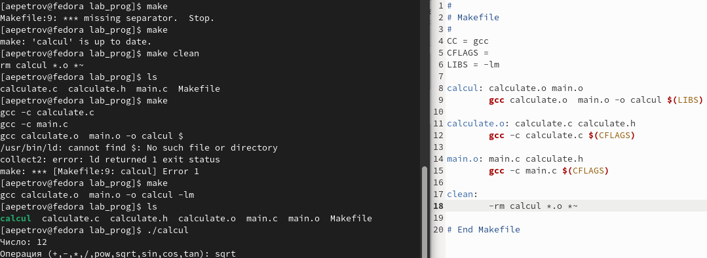

Проверка makefile

1. Запустим отладчик нашего приложения с помощью команды(прежде обязательно пропишите make)(рис. [-@fig:003])

make // Если не создали еще исполняемый файл(в папке tech_prog).   
gdb ./calcul

1. Запустим исполняемый файл внутри

run

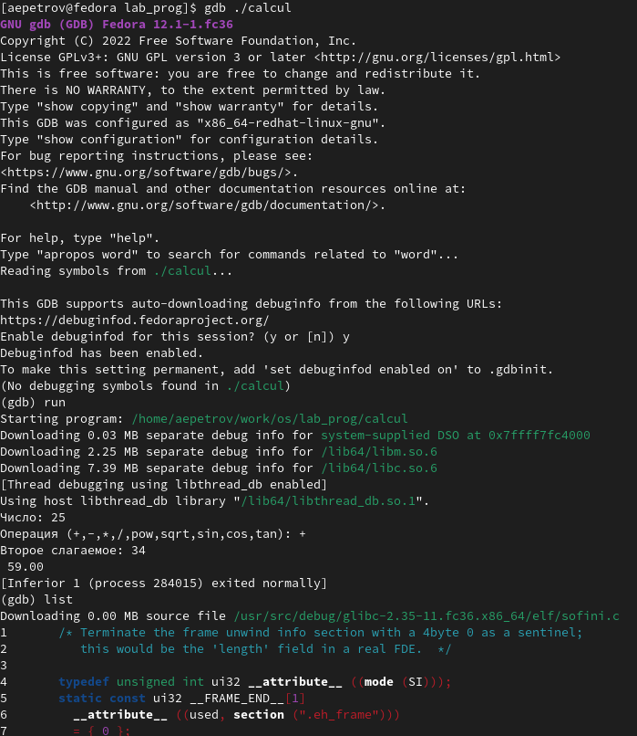

Запуск и проверка работоспособности

1. Установим точку остановки в файле calculate.c на строке 21(рис. [-@fig:004]) и проверим значение переменной Numeral в точке остановки и в конце программы(рис. [-@fig:004]) :

list calculate.c:20, 27  
break 21  
info breakpoints  
run   
5  
-  
backtrace  
print Numeral  
display Numeral  
info breakpoints  
delete 1

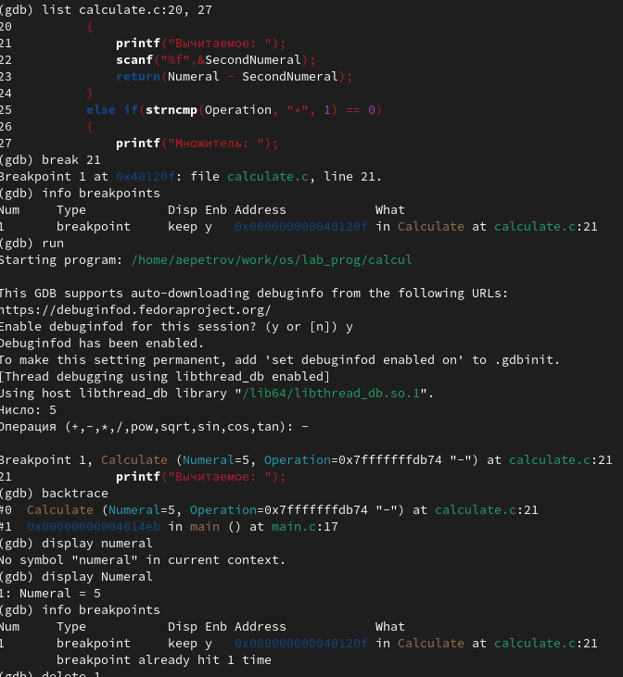

Установка точки остановки и проверка переменной в разных частях программы с последующим удалением

## Задание 7

-См. рис. [-@fig:005] и рис. [-@fig:006]

splint calculate.c

splint main.c

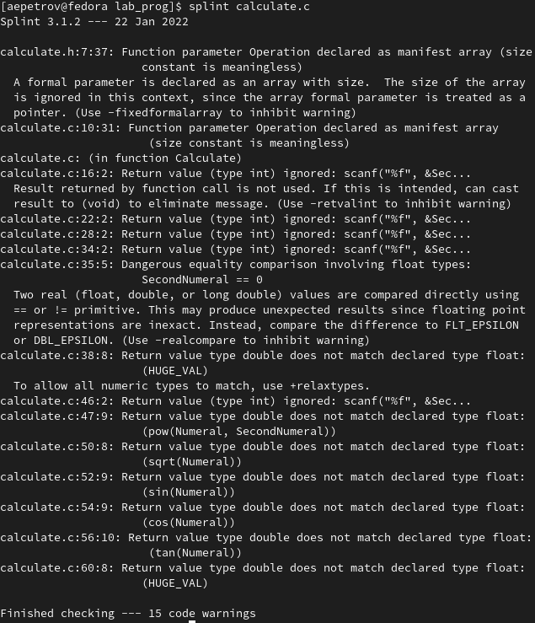

splint calculate.c

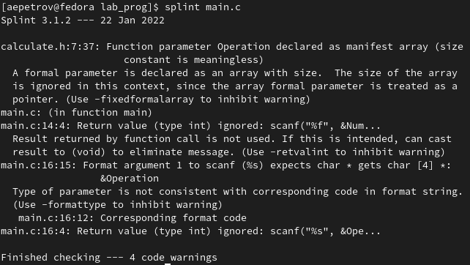

splint main.c

# Выводы

С помощью данной лабораторной работы я научился работать с компилятором, компилировать программные файлы языка C/C++, создавать сценарии работы в makefile с помощью утилиты make и так же заниматься отладкой программы.